ФЕДЕРАЛЬНАЯ АНТИМОНОПОЛЬНАЯ СЛУЖБА

УПРАВЛЕНИЕ ПО ВЗАИМОДЕЙСТВИЮ С ТЕРРИТОРИАЛЬНЫМИ ОРГАНАМИ
И КООРДИНАЦИИ ПРОЕКТОВ ПО РАЗВИТИЮ КОНКУРЕНЦИИ

РАЗЪЯСНЕНИЯ
О ПОРЯДКЕ ВЫЯВЛЕНИЯ И ОЦЕНКИ АНТИМОНОПОЛЬНЫХ
КОМПЛАЕНС-РИСКОВ, А ТАКЖЕ РАЗРАБОТКИ МЕРОПРИЯТИЙ
ПО ВОЗДЕЙСТВИЮ НА АНТИМОНОПОЛЬНЫЕ КОМПЛАЕНС-РИСКИ
ОРГАНАМИ ВЛАСТИ

1. Общие положения

1.1. Разъяснения органам власти о порядке выявления и оценке антимонопольных комплаенс-рисков, а также разработке мероприятий по воздействию на антимонопольные комплаенс-риски разработаны на основании и в дополнение к Методическим рекомендациям по созданию и организации федеральными органами исполнительной власти системы внутреннего обеспечения соответствия требованиям антимонопольного законодательства, утвержденным распоряжением Правительства Российской Федерации от 18.10.2018 N 2258-р (далее - Методические рекомендации по внедрению антимонопольного комплаенса в органах власти) и Методике расчета ключевых показателей эффективности функционирования в федеральном органе исполнительной власти антимонопольного комплаенса, утвержденной приказом Федеральной антимонопольной службы от 27.12.2022 N 1034/22 (далее - Методика расчета КПЭ), с целью оказания помощи федеральным органам исполнительной власти, органам исполнительной власти субъектов Российской Федерации, а также органам местного самоуправления, осуществляющим работу по антимонопольного комплаенса.
1.2. Настоящие разъяснения могут быть использованы хозяйствующими субъектами при выполнении требований статьи 91 Федерального закона от 26.07.2006 N 135-ФЗ "О защите конкуренции" (далее - Закон о защите конкуренции) в части, не обусловленной спецификой деятельности Органов власти.

2. Термины и определения

Содержащиеся в настоящих разъяснениях термины используются в их значении, определенном:
1) Законом о защите конкуренции;
2) Методическими рекомендациями по внедрению антимонопольного комплаенса в органах власти;
3) Разъяснением Федеральной антимонопольной службы от 02.07.2021 N 20 "О системе внутреннего обеспечения соответствия требованиям антимонопольного законодательства", утвержденным протоколом Президиума ФАС России от 02.07.2021 N 4;
4) "ГОСТ Р ИСО 31073-2024. Национальный стандарт Российской Федерации. Менеджмент риска. Словарь" (утв. и введен в действие Приказом Росстандарта от 20.08.2024 N 1090-ст).
Кроме того, в настоящих разъяснениях используются следующие термины и их определения:

N | Термин | Определение
1) | "Орган власти" | федеральный орган исполнительной власти, орган исполнительной власти субъекта Российской Федерации, орган местного самоуправления, иные осуществляющие функции указанных органов органы или организации, организации, участвующие в предоставлении государственных или муниципальных услуг, а также государственные внебюджетные фонды
2) | "Сотрудники Органа власти" | государственные или муниципальные служащие и работники Органа власти
3) | "Направление деятельности" | совокупность рабочих процессов, направленных на реализацию определенной функции Органа власти
4) | "Рабочий процесс" | последовательность взаимосвязанных действий структурных подразделений и сотрудников Органа власти, направленных на реализацию функций Органа власти (например, принятие нормативного правового акта, создание унитарного предприятия, организация Органом власти проведения торгов)
5) | "Точка риска" | этап, операция или действие сотрудников Органа власти в рамках рабочего процесса, при осуществлении которых возникают антимонопольные комплаенс-риски
6) | "Событие риска" | действия (бездействие), которые могут быть квалифицированы антимонопольным органом или арбитражным судом как нарушение антимонопольного законодательства
7) | "Реализация риска" | наступление события антимонопольного комплаенс-риска
8) | "Идентификация рисков" | процесс выявления рисков
9) | "Оценка антимонопольных комплаенс-рисков" | процесс определения уровня значимости каждого антимонопольного комплаенс-риска (с учетом возможного ущерба в случае реализации антимонопольного комплаенс-риска) и вероятности его реализации
10) | "Ранжирование антимонопольных комплаенс-рисков" | процесс упорядочивания антимонопольных комплаенс-рисков по совокупному уровню риска
11) | "Воздействие на антимонопольные комплаенс-риски" | применение мер реагирования к выявленным антимонопольным комплаенс-рискам
12) | "Владелец риска" | сотрудник органа власти, ответственный за рабочий процесс, в рамках которого существует антимонопольный комплаенс-риск, и осуществляющий выбор и реализацию мер по воздействию на соответствующий риск

3. Порядок организации работы по идентификации, оценке антимонопольных комплаенс-рисков, а также разработке мероприятий по воздействию на антимонопольные комплаенс-риски

3.1. В соответствии с разделами V и VI Методических рекомендаций по внедрению антимонопольного комплаенса в органах власти Органы власти осуществляют выявление, оценку антимонопольных комплаенс-рисков, а также мероприятия по снижению антимонопольных комплаенс-рисков.
Органу власти рекомендуется учитывать, что мероприятия по снижению антимонопольных комплаенс-рисков входят в число способов воздействия на антимонопольные комплаенс-риски. Возможный перечень мер по воздействию на антимонопольные комплаенс-риски, а также порядок их разработки содержатся в разделе 6 настоящих разъяснений.
3.2. При идентификации, оценке антимонопольных комплаенс-рисков, а также разработке и реализации мероприятий по воздействию на них Органу власти рекомендуется учитывать, что антимонопольные комплаенс-риски всегда возникают в рамках конкретных направлений деятельности и рабочих процессов.
В связи с этим работа по идентификации и оценке антимонопольных комплаенс-рисков имеет ключевое значение для разработки мероприятий по воздействию на антимонопольные комплаенс-риски. Для выстраивания целостной системы антимонопольного комплаенса указанные мероприятия целесообразно осуществлять взаимосвязанно и системно.
Изменение законодательства или полномочий Органа власти или практики применения антимонопольного законодательства антимонопольными органами или судами может повлечь за собой изменение антимонопольных комплаенс-рисков. В связи с этим Органу власти рекомендуется осуществлять мероприятия по идентификации и оценке антимонопольных комплаенс-рисков на регулярной основе не реже одного раза в год.
3.3. Порядок выявления, оценки антимонопольных комплаенс-рисков и разработки мероприятий по воздействию на антимонопольные комплаенс-риски антимонопольных комплаенс-рисков рекомендуется осуществлять поэтапно. Схема рекомендуемых этапов отражена в Приложении 1 к Разъяснениям.
Органам власти рекомендуется регламентировать осуществление указанных этапов, определив:
1) сроки их осуществления;
2) ответственных лиц, их полномочия и порядок взаимодействия;
3) оформление результатов.
В случае необходимости, для проведения работы по выявлению, оценке антимонопольных комплаенс-рисков и разработке мероприятий по воздействию на них Орган власти может также разработать и утвердить календарный план проведения указанных мероприятий.
3.4. Перед началом осуществления Органом власти деятельности по идентификации, оценке антимонопольных комплаенс-рисков и разработке мероприятий по воздействию на них в целях обеспечения эффективности такой деятельности Органу власти рекомендуется принять локальный нормативный акт о функционировании системы антимонопольного комплаенса. Общие вопросы по содержанию акта содержатся в Методических рекомендациях по внедрению антимонопольного комплаенса в органах власти. При этом в отношении работы по выявлению и оценке антимонопольных комплаенс-рисков, а также разработке мероприятий по воздействию на них в данный акт рекомендуется включить:

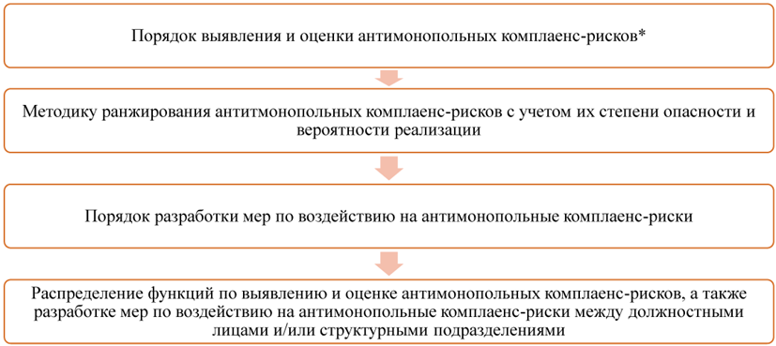

--------------------------------
<*> Включая этапы проведения, сроки, полномочия лиц, участвующих в выявлении, оценке и воздействии на антимонопольные комплаенс-риски, а также форму, в которой отражается результат работы по выявлению, оценке и воздействию на антимонопольные комплаенс-риски.

3.5. Функции и полномочия по выявлению, оценке антимонопольных комплаенс-рисков и воздействию на них в Органе власти могут быть распределены между подразделением, ответственным за функционирование антимонопольного комплаенса, и владельцем рисков, а в случаях, предусмотренных законодательством Российской Федерации, могут осуществляться с участием внешних экспертов.
В случае возникновения необходимости Орган власти может привлекать к осуществлению мероприятий по выявлению, оценке антимонопольных комплаенс-рисков и воздействию на них иные структурные подразделения.
3.6. При распределении функций по выявлению, оценке антимонопольных комплаенс-рисков и воздействию на них между субъектами, указанными в пункте 3.5 настоящих Разъяснений, Органу власти необходимо учитывать следующее:

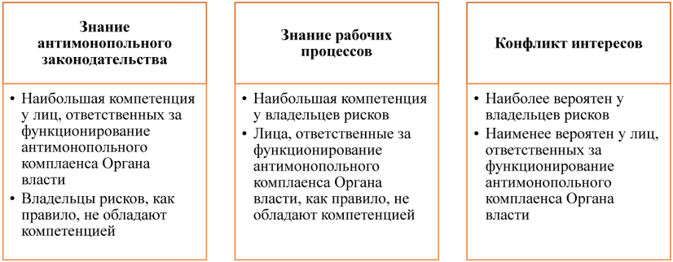

3.7. Наиболее целесообразным представляется подход, когда выявление, оценка антимонопольных комплаенс-рисков и разработка мероприятий по воздействию на них поручается специально сформированной рабочей группе.
К участию в рабочей группе рекомендуется привлекать: ответственных за функционирование антимонопольного комплаенса в Органе власти, владельцев рисков, при необходимости, представителей иных подразделений (например, подразделения внутреннего аудита, подразделения правового обеспечения и т.д.). В предусмотренных законом случаях могут привлекаться также внешние эксперты.
Руководство такой группой рекомендуется поручать государственному или муниципальному служащему не ниже уровня заместителя руководителя Органа власти, курирующего функционирование системы антимонопольного комплаенса Органа власти.
Ведущую роль при непосредственном осуществлении рассматриваемой деятельности (проведение интервью, подготовка проектов промежуточных и итоговых документов) рекомендуется определять за ответственным за функционирование антимонопольного комплаенса в Органе власти. Владельцев рисков рекомендуется привлекать для оказания содействия, прежде всего, в части подготовки описания рабочих процессов.

4. Идентификация антимонопольных комплаенс-рисков

4.1. Общие вопросы
4.1.1. В соответствии с пунктом 15 Методических рекомендаций по внедрению антимонопольного комплаенса в органах власти в целях выявления рисков нарушения антимонопольного законодательства на регулярной основе проводятся:

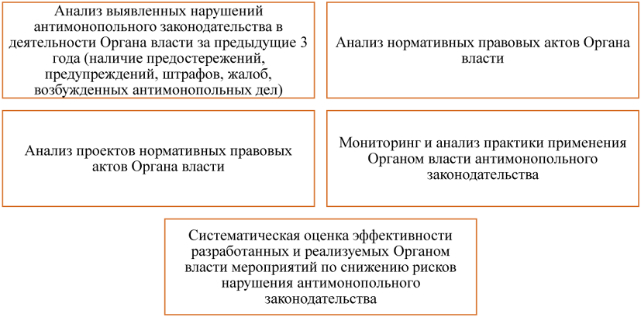

4.1.2. При осуществлении указанных мер рекомендуется учитывать, что анализ выявленных нарушений антимонопольного законодательства и анализ практики, в частности, позволяют Органу власти узнать о возможности нарушения требований антимонопольного законодательства при осуществлении конкретных полномочий.
Оценку эффективности разработанных и реализуемых мероприятий по снижению рисков нарушения антимонопольного законодательства рекомендуется осуществлять на этапе оценки эффективности антимонопольного комплаенса (Раздел 7 Разъяснений).
4.1.3. Запреты и требования антимонопольного законодательства предусмотрены положениями Закона о защите конкуренции.
4.1.4. Выявление антимонопольных комплаенс-рисков включает в себя следующие группы последовательно осуществляемых мероприятий:

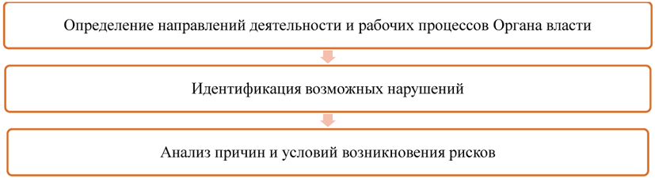

4.2. Определение направлений деятельности и рабочих процессов, содержащих антимонопольные комплаенс-риски.
4.2.1. Работу по выявлению антимонопольных комплаенс-рисков рекомендуется начинать с определения направлений деятельности и рабочих процессов Органа власти, при осуществлении которых может быть нарушено антимонопольное законодательство (пошагово примерный алгоритм проверки наличия в рабочих процессах рисков нарушения антимонопольного законодательства отражен в приложении 2).
4.2.2. Основные требования и запреты, установленные антимонопольным законодательством для Органов власти, содержатся главах 3, 4, 5, 7.1 Закона о защите конкуренции.
4.2.3. Основная информация о направлениях деятельности и полномочиях Органа власти содержится в законодательстве Российской Федерации. Информация о полномочиях отдельных структурных подразделений Органа власти и порядке осуществления их функций - во внутренних актах Органа власти.
В целях выявления направлений деятельности рекомендуется сформировать перечень актов Российской Федерации, а также локальных актов и иных документов Органа власти, содержащих информацию, необходимую для идентификации антимонопольных комплаенс-рисков. К таким документам могут относиться в том числе:
1) документы, содержащие информацию о направлениях деятельности (функциях) и структуре Органа власти, полномочиях ее структурных подразделений и должностных обязанностях сотрудников Органа власти, например:
- положение об Органе власти;
- положения о структурных подразделениях Органа власти;
- должностные регламенты сотрудников Органа власти;
- регламенты взаимодействия структурных подразделений Органа власти, а также Органа власти с его подведомственными организациями;
2) документы, регламентирующие антимонопольный комплаенс в Органе власти, а также порядок проведения в ней любых контрольных мероприятий (внутреннего аудита, ревизий, проверок и т.д.), и документы, содержащие информацию о результатах проведения этих мероприятий.
4.2.4. К числу направлений деятельности, потенциально связанных с антимонопольными комплаенс-рисками, в частности могут относиться:

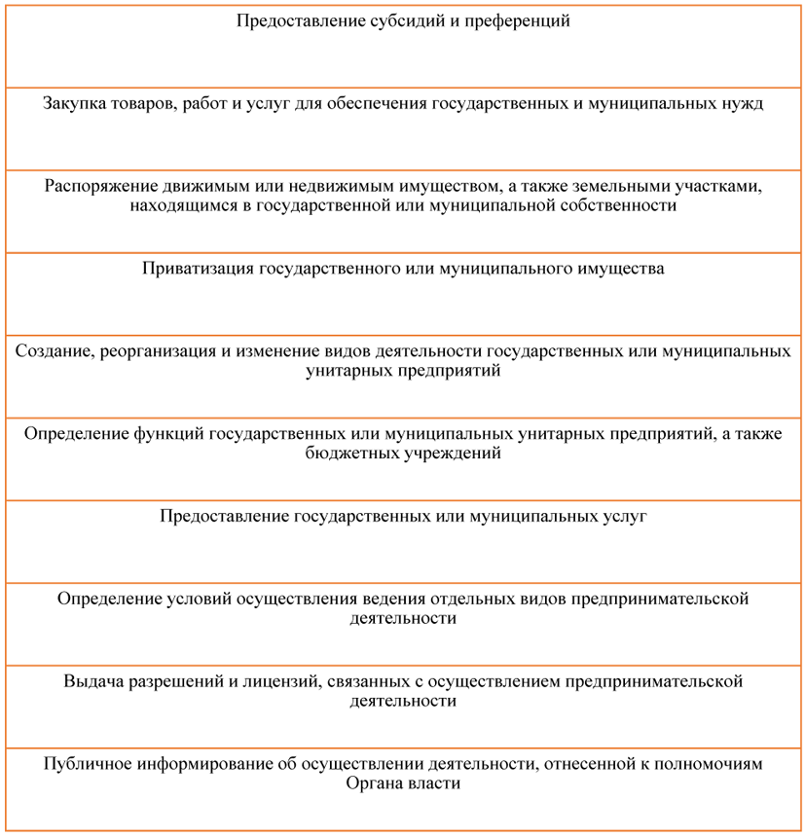

Органам власти рекомендуется учитывать, что приведенный перечень не является исчерпывающим. Конкретные направления деятельности определяются, исходя из анализа требований антимонопольного законодательства в отношении осуществления Органом власти конкретных функций.
4.2.5. При определении соотношения направления деятельности и рабочего процесса рекомендуется учитывать, что они соотносятся как общее и частное. Также рекомендуется учитывать, что наличие антимонопольных комплаенс-рисков в направлении деятельности само по себе не означает, что данные риски находятся во всех рабочих процессах, осуществляемых в рамках данного направления деятельности.
Для выявления рабочих процессов, содержащих антимонопольные комплаенс-риски, целесообразно определить, осуществление каких именно рабочих процессов регулируется нормами антимонопольного законодательства (в том числе содержащими запреты, которые могут быть нарушены).
4.2.6. Обстоятельствами, указывающими на наличие антимонопольного комплаенс-риска в рабочем процессе Органа власти, являются:

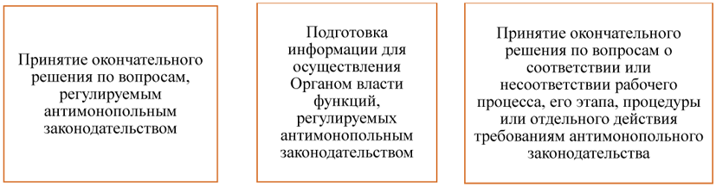

4.2.7. В зависимости от размера Органа власти и возложенных на него функций, могут определяться как направления деятельности и рабочие процессы, так и только рабочие процессы, содержащие антимонопольные комплаенс-риски.

4.3. Определение возможных нарушений антимонопольного законодательства.
4.3.1. После определения направлений деятельности и рабочих процессов Органу власти рекомендуется определить те нарушения, которые могут быть допущены должностными лицами Органа власти при их осуществлении.
4.3.2. Для определения возможных нарушений антимонопольного законодательства Органу власти рекомендуется проанализировать следующее:
1) осуществление каких именно полномочий (функций) Органа власти регулируется антимонопольным законодательством;
2) что представляет из себя результат осуществления указанных полномочий (функций) (например, НПА, распорядительный акт (приказ, распоряжение, акт), заключение государственного или муниципального контракта);
3) какие именно рабочие процессы осуществляются для реализации Органом власти полномочия (функции);
4) какие конкретно нарушения могут быть допущены в случае нарушения требований антимонопольного законодательства при осуществлении Органом власти полномочия (функции).
4.3.3. Источники информации о требованиях антимонопольного законодательства, которые могут быть нарушены, включают в себя, в том числе:

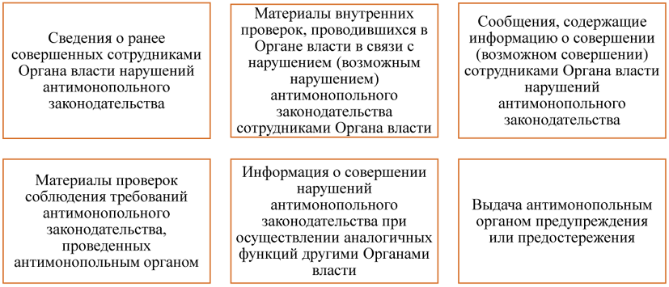

4.3.3.1. Методы анализа источников, указанных в пункте 4.3.3 настоящих разъяснений, могут включать:

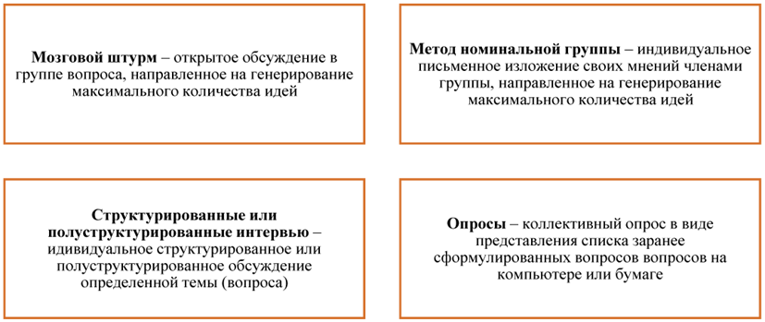

4.3.3.2. Организационные мероприятия, которые Орган власти может осуществлять для анализа источников, указанных в пункте 4.3.3 настоящих разъяснений, могут включать:

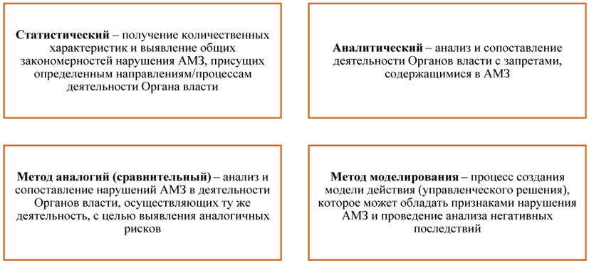

4.3.4. По результатам реализации мероприятий, Органом власти может быть составлен перечень полномочий (функций) и/или рабочих процессов, при осуществлении которых возникают антимонопольные комплаенс-риски. При этом в отношении каждого указанного полномочия (функции) и/или рабочего процесса рекомендуется перечислить все существующие в их рамках антимонопольные комплаенс-риски с их непосредственным указанием.

4.4. Анализ причин и условий возникновения рисков
4.4.1. Основная задача данного этапа - установить, на каких именно этапах реализации Органом власти полномочия (функции) существуют (формируются) условия для нарушения антимонопольного законодательства и в чем они выражаются.
4.4.2. Анализ причин и условий возникновения рисков рекомендуется проводить в отношении всех рабочих процессов, осуществляемых для реализации Органом власти полномочия (функции), в отношении которых выявлены антимонопольные комплаенс-риски.
4.4.3. Анализ рабочих процессов включает в себя:

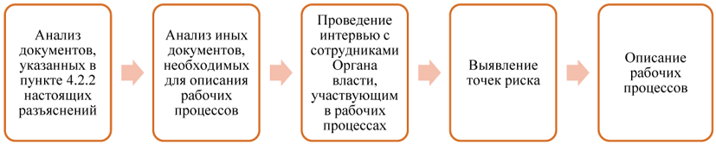

4.4.4. Анализ документов, указанных в пункте 4.2.2 настоящих разъяснений, направлен на выяснение того, как должен осуществляться конкретный рабочий процесс в соответствии с установленными антимонопольным законодательством требованиями и запретами.
При проведении анализа указанных документов выявляются:
1) порядок осуществления рабочего процесса, содержащего антимонопольные комплаенс-риски (перечень действий, их последовательность, сроки (временные рамки) осуществления);
2) круг субъектов, участвующих в рабочем процессе, содержащем антимонопольные комплаенс-риски, их полномочия в рамках рабочего процесса, порядок взаимодействия, а также подчиненность;
3) используемые в ходе реализации рабочего процесса меры контроля, направленные на выявление или снижение антимонопольных комплаенс-рисков (например, имеются ли меры контроля, на каких этапах, в отношении каких действий осуществляются, а также, что они включают).
4.4.5. После проведения анализа внутренних документов Органа власти рекомендуется организовать проведение интервью с представителями структурных подразделений Органа власти.
Типы структурных подразделений Органа власти, рекомендуемых для проведения интервью:

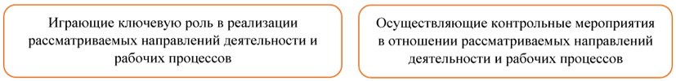

Интервью рекомендуется проводить как с руководителем структурного подразделения, отвечающим за рассматриваемый рабочий процесс, и (или) его заместителем, так и с сотрудниками, непосредственно обеспечивающими реализацию данного рабочего процесса.
4.4.6. Основная задача интервью с представителями структурных подразделений, играющих ключевую роль в реализации рассматриваемых направлений деятельности и рабочих процессов - выяснить, каким образом рабочие процессы, содержащие антимонопольные комплаенс-риски, осуществляются фактически в ежедневной деятельности.
Особое внимание рекомендуется уделять тому, чем существующий на практике подход к осуществлению рабочего процесса отличается от порядка, закрепленного в законодательстве и в актах Органа власти.
4.4.7. Основная задача интервью с представителями подразделений (коллегиальных органов), осуществляющих контрольные мероприятия, - уточнить понимание процесса реализации контрольных функций, а также выяснить возможные недостатки сформированной в Органе власти системы внутреннего контроля применительно к рассматриваемым направлениям деятельности и рабочим процессам. Кроме того, в ходе интервью рекомендуется уделить внимание антимонопольным комплаенс-рискам, которые, по мнению представителей контролирующих подразделений, свойственны рассматриваемому рабочему процессу.
4.4.8. По результатам анализа документов и интервью с представителями структурных подразделений Органа власти рекомендуется определить точки риска, существующие в рамках рабочих процессов, которым свойственны антимонопольные комплаенс-риски.
4.4.9. Важнейшими признаками точки риска являются этапы, операции или действия, осуществляемые в рамках рабочих процессов, в ходе которых может быть в том числе:
1) принято решение по вопросам, регулируемым антимонопольным законодательством, или оказано влияние на принятие такого решения (например, этап рабочего процесса, на котором фактически принимается решения о выборе критериев выдачи субсидий или соответствии заявителей данным критериям, выборе конкретной закупочной процедуры и т.д.);
2) принято решение о соответствии или несоответствии рабочего процесса, его этапа, процедуры или отдельного действия требованиям антимонопольного законодательства или повлиять на принятие такого решения (например, этап, на котором делается вывод об обоснованности поступившего в Орган власти сообщения о нарушении антимонопольного законодательства сотрудниками Органа власти);
3) распространена или передана информация, в отношении распространения которой антимонопольным законодательством установлены ограничения (например, этап, на котором формируется информация о закупке).
4.4.10. По результатам мероприятий, указанных в пунктах 4.4.4 - 4.4.9 настоящих разъяснений, Органу власти рекомендуется составить описание рассматриваемых направлений деятельности и рабочих процессов в текстовом и (или) графическом формате с обозначением тех рабочих процессов, которым свойственны антимонопольные комплаенс-риски.
4.4.11. Подготовленное описание может включать:
1) направления деятельности и рабочие процессы, содержащие антимонопольные комплаенс-риски;
2) описание последовательности действий и взаимодействий, которые осуществляют структурные подразделения и (или) сотрудники Органа власти для реализации каждого рабочего процесса, содержащего антимонопольные комплаенс-риски, а также контрольно-надзорных механизмов, применяемых к каждому рабочему процессу, содержащему указанные риски (например, согласования, проверки и т.д.);
3) точки риска.
4.4.12. При проведении работы по анализу рабочих процессов Органу власти рекомендуется учитывать, что в рамках одного рабочего процесса может быть выявлено несколько точек риска, а с одной точкой риска может быть связана возможность реализации нескольких антимонопольных комплаенс-рисков.
4.4.13. В случае если рабочий процесс, содержащий антимонопольные комплаенс-риски, не регламентирован и ранее не осуществлялся, при его анализе Орган власти может исходить из того, как схожие процессы регламентируются и осуществляются другими Органами власти. При этом Органу власти рекомендуется учитывать, что отсутствие регламентации рабочего процесса само по себе затрудняет определение условий возникновения риска и разработку эффективных мер по его снижению.

5. Оценка выявленных антимонопольных комплаенс-рисков

5.1. Определение уровней негативных последствий антимонопольных комплаенс-рисков и вероятности их реализации.
5.1.1. С учетом Методических рекомендаций по внедрению антимонопольного комплаенса органами власти рекомендуется определять следующие уровни негативных последствий:

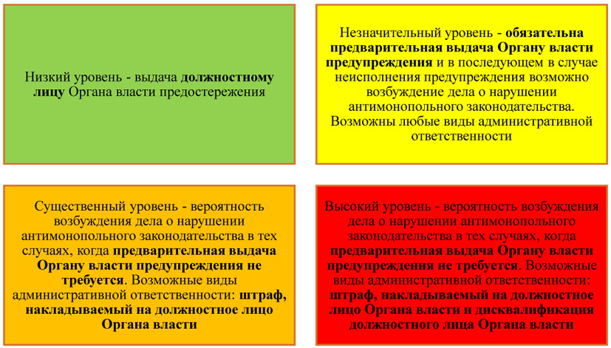

5.1.2. Дополнительно Органу власти рекомендуется учитывать, что наступление последствий, перечисленных в пункте 5.1.1 Разъяснений, может повлечь за собой различные негативные явления при осуществлении повседневной деятельности Органа власти.
В связи с этим, Органу власти при анализе негативных последствий от реализации антимонопольного комплаенс-риска дополнительно рекомендуется учитывать влияние указанных негативных последствий на:
1) возможность выполнения конкретных мероприятий, осуществляемых в связи с реализацией функций Органа власти (например, может быть не реализован какой-либо проект, может быть признана недействительной государственная, муниципальная закупка и т.д.);
2) кадровые потери, возникающие в связи с привлечением сотрудников Органа власти к административной или уголовной ответственности в виде дисквалификации;
3) бюджетно-финансовые потери, которые могут возникнуть у Органа власти (например, возможность взыскания в судебном порядке убытков, причиненных при нарушении антимонопольного законодательства).
При определении перечисленных выше факторов рекомендуется указывать конкретные сведения (значения), например, в зависимости от параметров антимонопольного комплаенс-риска: какие именно мероприятия проекты могут быть не реализованы, какие именно сотрудники - должности находятся в зоне риска или прогнозируемый расчет бюджетных потерь.
Определение негативных последствий также включает оценку их значимости в описательной форме (например, высокая опасность, существенная опасность, незначительная опасность, низкая опасность).
5.1.3. Определение вероятности реализации риска необходимо для прогнозирования того, столкнется ли Орган власти с реализацией риска, а также может ли указанный риск реализовываться в последующем и с какой частотой.
Вероятность может рассчитываться на основании количественных или качественных критериев или их комбинации.
5.1.4. Количественные критерии расчета вероятности реализации риска могут включать, в частности:
1) число случаев реализации Органом власти полномочий, при осуществлении которых имеется риск нарушения АМЗ;
2) число нарушений Органа власти в рамках соответствующих операций;
3) общее число нарушений, допущенных всеми Органами власти соответствующего уровня к количеству данных Органов власти.
Вероятность может определяться, например, как количество случаев реализации конкретного полномочия Органа власти, содержащего антимонопольный комплаенс-риск, умноженное на отношение общего количества нарушений (реализаций риска) у всех Органов власти к общему числу Органов власти.
5.1.5. Качественные критерии расчета вероятности реализации риска могут включать, в частности:
1) отсутствие документа, регламентирующего осуществление рабочего процесса;
2) единоличность принимаемых решений;
3) закрытость (неразмещение актов (решений) в открытом доступе);
4) сотрудники не прошли обучение относительно требований и запретов антимонопольного законодательства;
5) возможность возникновения конфликта интересов (личная заинтересованность в результате);
6) отсутствие контрольных процедур.
При использовании качественных критериев, в зависимости от их относительной важности, им присваивается коэффициент. При наличии всех качественных критериев (недостатков) сумма коэффициентов будет равняться единице (100%), при их устранении соответствующая сумма уменьшается на соответствующий коэффициент, при полном отсутствии недостатков сумма равняется нулю (0%).
Следует учитывать, что таким образом определяется условная вероятность и значение 0% не будет означать, что реализация антимонопольных комплаенс-рисков невозможна.
Вероятность реализации антимонопольного комплаенс-риска рекомендуется рассчитывать в отношении наступления события риска. При этом указанную вероятность рекомендуется определять через описательную формулировку (например, высокая, существенная, незначительная, низкая) с указанием критериев ее определения.
Пример расчета вероятности изложен в приложении 3.
Кроме того, для расчета вероятности реализации антимонопольных комплаенс-рисков Органы власти так же могут использовать способы, описанные в Национальном стандарте Российской Федерации ГОСТ Р 58771-2019 "Менеджмент риска. Технологии оценки риска" (утвержден и введен в действие приказом Федерального агентства по техническому регулированию и метрологии от 17.12.2019 N 1405-ст).
5.1.6. На основе проведенного анализа точек риска рекомендуется составить описание антимонопольных комплаенс-рисков с указанием параметров, перечисленных в пункте 5.1.1 Разъяснений.
Данное описание антимонопольных комплаенс-рисков рекомендуется оформлять в виде Карты (реестра) антимонопольных комплаенс-рисков, которая составляется по итогам мероприятий по выявлению и оценке антимонопольных комплаенс-рисков.
5.2. Ранжирование антимонопольных комплаенс-рисков по уровням опасности и вероятности.
5.2.1. После описания всех антимонопольных комплаенс-рисков рекомендуется провести ранжирование антимонопольных комплаенс-рисков.
Такое ранжирование осуществляется путем оценки значимости каждого выявленного антимонопольного комплаенс-риска и сопоставления таких оценок в отношении всех выявленных антимонопольных комплаенс-рисков.
Значимость антимонопольного комплаенс-риска, который представляет собой совместную оценку вероятности его реализации и возможных негативных последствий, возникающих в случае его реализации, рекомендуется указывать в описательной форме (например, высокая, средняя, низкая).
5.2.2. Ранжирование антимонопольных комплаенс-рисков по значимости может проводиться с использованием как качественных, так и количественных показателей.
Одним из возможных способов такого ранжирования является использование матрицы оценки значимости антимонопольных комплаенс-рисков. При этом все антимонопольные комплаенс-риски по степени своей значимости могут быть разделены на высокие, существенные, незначительные и низкие. Примерная форма матрицы оценки значимости антимонопольных комплаенс-рисков установлена приложением 4.
При необходимости Орган власти может включать дополнительные уровни значимости антимонопольных комплаенс-рисков.
5.2.3. По результатам принятия мер по выявлению и оценке антимонопольных комплаенс-рисков составляется общий перечень выявленных антимонопольных комплаенс-рисков, который может быть оформлен в форме Карты (реестра) антимонопольных комплаенс-рисков.
Примерная форма Карты (реестра) антимонопольных комплаенс-рисков содержится в приложении 5.
5.2.4. Рекомендуется указывать всю информацию об антимонопольном комплаенс-риске (полнота и детальность), которая необходима для разработки и внедрения конкретных мер непосредственно по снижению данного риска. Только при соблюдении указанной рекомендации карта рисков может быть информативным инструментом, действительно позволяющим эффективно воздействовать на соответствующий антимонопольный комплаенс-риск.
5.2.5. В качестве пояснительных документов к Карте (реестру) антимонопольных комплаенс-рисков может прилагаться отчет о проведении мероприятий по выявлению и оценке антимонопольных комплаенс-рисков, содержащий детальную информацию об использованных способах сбора необходимой информации, расчета основных показателей, а также описание антимонопольных комплаенс-рисков в каждой выявленной точке риска (отдельно).
5.2.6. Проект Карты (реестра) антимонопольных комплаенс-рисков рекомендуется направить для ознакомления и представления комментариев в структурные подразделения Органа власти, осуществляющие правовую экспертизу, контрольные мероприятия применительно к рассматриваемым направлениям деятельности и рабочим процессам, а также владельцам рисков (в части, касающейся соответствующего владельца рисков).
5.2.7. Скорректированный с учетом замечаний и предложений структурных подразделений Органа власти проект Карты (реестра) антимонопольных комплаенс-рисков подлежит утверждению руководителем Органа власти.

6. Разработка мер по воздействию на антимонопольные комплаенс-риски

6.1. По итогам проведения анализа и ранжирования выявленных антимонопольных комплаенс-рисков Органом власти разрабатываются меры по воздействию на каждый антимонопольный комплаенс-риск.
6.2. Меры воздействия на антимонопольные комплаенс-риски могут включать в себя:

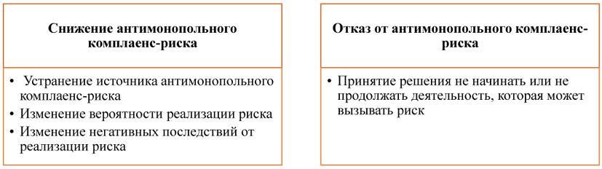

6.3. В рамках мер по снижению антимонопольных комплаенс-рисков могут использоваться как все вышеуказанные способы снижения антимонопольных комплаенс-рисков, в совокупности, так и по отдельности.
При выборе способа воздействия на риск следует учитывать, что Органы власти созданы с целью реализации определенных функций, обязанность их осуществления закреплена законодательством Российской Федерации. В связи с этим, отказ Органа власти от антимонопольного комплаенс-риска возможен только в тех случаях, когда законодательство прямо допускает свободу усмотрения Органа власти при принятии решения о том, осуществлять или не осуществлять соответствующую деятельность.
6.4. Меры по снижению антимонопольных комплаенс-рисков могут включать несколько основных блоков:

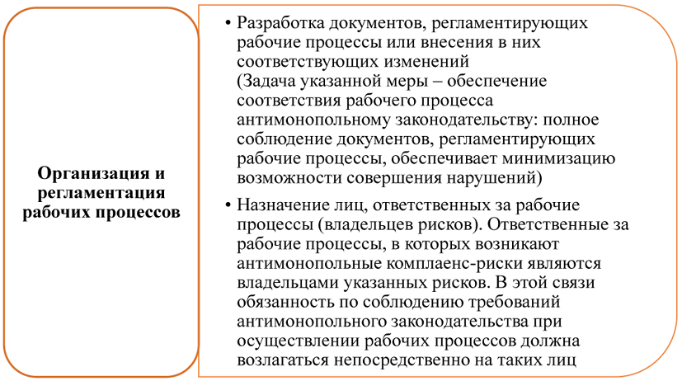

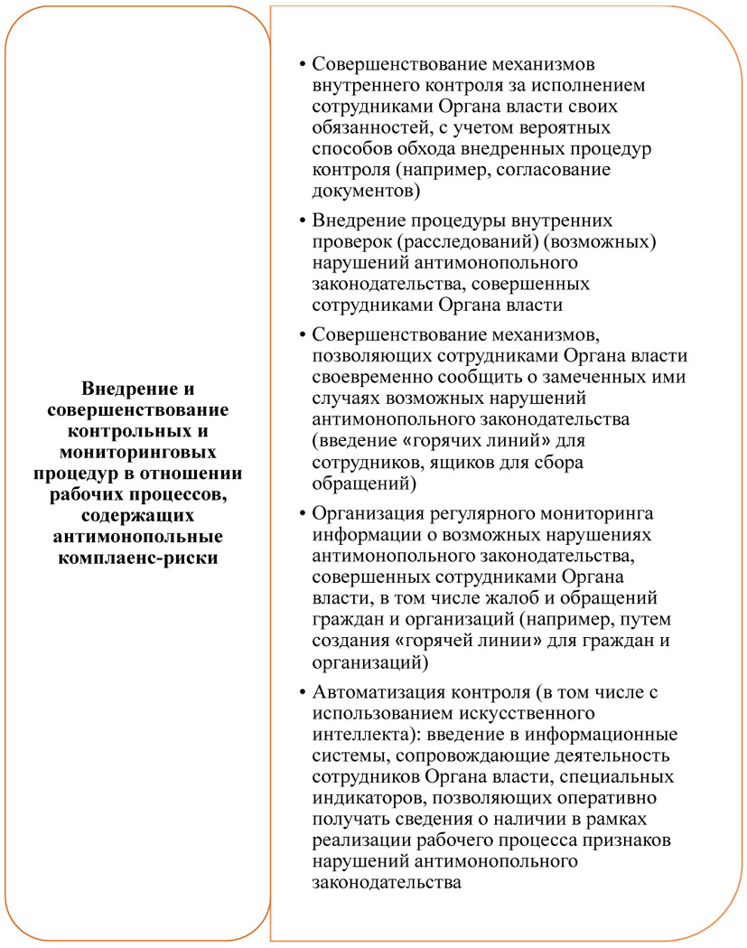

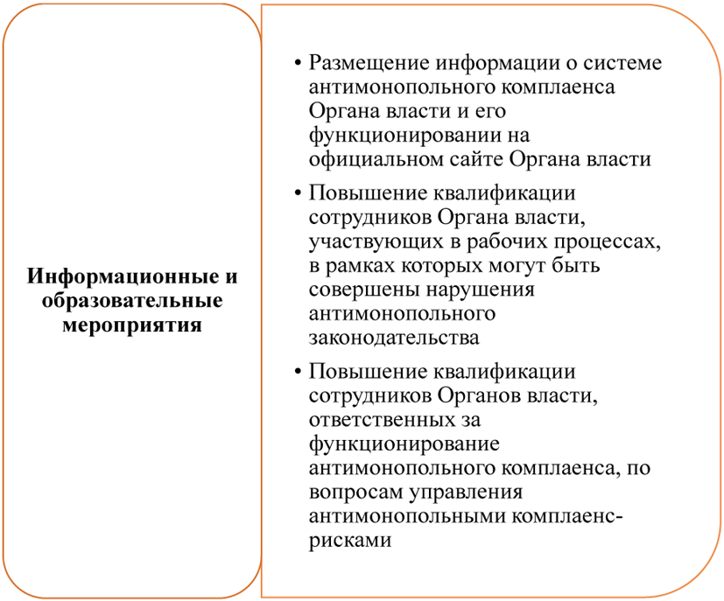

6.5. При определении мер по снижению антимонопольных комплаенс-рисков рекомендуется придерживаться следующих принципов:
1) каждая мера по снижению антимонопольного комплаенс-риска должна быть сформулирована конкретно, таким образом, чтобы исключить неоднозначное понимание того, в чем она заключается, что из себя представляет целевой результат и его связь со снижением конкретного антимонопольного комплаенс-риска;
2) для реализации каждой меры должны быть определены ресурсы, необходимые для ее реализации (финансовые, кадровые, материальные, иные);
3) для каждой меры должен быть установлен срок или периодичность ее реализации;
4) для каждой меры должен быть определен ответственный за ее реализацию (ответственным за реализацию такой меры может быть владелец антимонопольного комплаенс-риска, в отношении которого принимается мера, ответственный за функционирование антимонопольного комплаенса Органа власти или такая ответственность может возлагаться на иных сотрудников Органа власти с учетом особенностей его организационно-штатной структуры и специфики деятельности);
5) реализация каждой меры должна быть подтверждена документально (например, в виде отчета о ее реализации);
6) на стадии планирования мер по снижению антимонопольных комплаенс-рисков должны быть проработаны механизмы мониторинга реализации этих мер и оценки их эффективности.
6.6. По результатам разработки мер по воздействию на антимонопольные комплаенс-риски Органом власти может быть разработан план мероприятий по воздействию на антимонопольные риски.
При формировании плана мероприятий по воздействию на антимонопольные комплаенс-риски рекомендуется учитывать, что отдельные меры по воздействию на них могут применяться сразу к нескольким антимонопольным комплаенс-рискам.
Вместе с тем при оформлении данного плана рекомендуется указывать мероприятия по воздействию (снижению) таким образом, чтобы каждое из них относилось к конкретному антимонопольному комплаенс-риску.
Примерная форма плана мероприятий по воздействию на антимонопольные комплаенс-риски Органа власти содержится в приложении 6.
6.7. В качестве пояснительных документов к плану мероприятий по воздействию на антимонопольные комплаенс-риски может прилагаться документ, обосновывающий меры по воздействию на выявленные антимонопольные комплаенс-риски.
6.8. План мероприятий по воздействию на антимонопольные комплаенс-риски в Органе власти может быть включен в состав Карты (реестра) антимонопольных комплаенс-рисков. В этом случае в отношении каждого выявленного и проанализированного антимонопольного комплаенс-риска в соответствии с приложением 5 рекомендуется дополнительно указывать информацию о мероприятиях по снижению данных рисков, предусмотренную приложением 6 (пример формы содержится в приложении 7).
6.9. Согласование Плана мероприятий по воздействию на антимонопольные комплаенс-риски или по снижению данных рисков рекомендуется осуществлять аналогично согласованию и утверждению Карты (реестра) антимонопольных комплаенс-рисков в соответствии с пунктами 5.2.6 и 5.2.7 Разъяснений.

7. Оценка эффективности антимонопольного комплаенса

7.1. С целью определения эффективности мероприятий по выявлению, оценке, реагированию на антимонопольные комплаенс-риски, а также функционирования антимонопольного комплаенса в целом Органами власти проводится оценка эффективности антимонопольного комплаенса.
7.2. Оценка эффективности антимонопольного комплаенса представляет собой комплекс мероприятий, завершающихся обоснованным выводом о том:
1) функционирует ли антимонопольный комплаенс фактически;
2) функционирует ли антимонопольный комплаенс в соответствии с внутренними актами об антимонопольном комплаенсе;
3) приводят ли к достижению целей мероприятия антимонопольного комплаенса.
7.3. Согласно пункту 28 Методических рекомендаций по внедрению антимонопольного комплаенса в органах власти в целях оценки эффективности функционирования антимонопольного комплаенса устанавливаются ключевые показатели как для уполномоченного подразделения (должностного лица), так и для Органа власти в целом.
7.4. При разработке и расчете ключевых показателей Органу власти рекомендуется руководствоваться Методикой расчета КПЭ.
7.5. Органу власти рекомендуется учитывать, что Методика расчета КПЭ устанавливает неисчерпывающий перечень ключевых показателей. С учетом специфики деятельности и осуществляемых функций Органу власти рекомендуется дополнительно разрабатывать иные ключевые показатели, которые могут включать:
1) снижение определенных комплаенс-рисков;
2) снижение количества совершенных нарушений определенного вида;
3) повышение репутации или улучшение общественного мнения о соблюдении Органом власти антимонопольного законодательства при осуществлении своей деятельности;
4) снижение негативных последствий, наступающих при реализации комплаенс-рисков (например: общей суммы наложенных штрафов, числа дисквалифицированных сотрудников, суммы требований о возмещении убытков от незаконных действий и других негативных последствий);
5) выполнение запланированных мероприятий по снижению рисков нарушения антимонопольного законодательства, повышению репутации или иных мероприятий антимонопольного комплаенса;
6) другие ключевые показатели, отражающие повышение уровня соблюдения антимонопольного законодательства Органом власти.
7.6. При определении ключевых показателей Органам власти рекомендуется учитывать следующее:
1) ключевые показатели должны быть измеримыми;
2) ключевые показатели должны быть реально достижимыми;
3) ключевые показатели должны быть основаны на конкретных целях в области антимонопольного комплаенса, которые ставит Орган власти;
4) ключевые показатели должны учитывать результаты оценки комплаенс-рисков;
5) методика расчета ключевых показателей Органа власти должна быть описана и утверждена.
7.7. Измеримость показателей означает возможность определения текущего и целевого числового значения, что позволяет количественно измерить изменения, произошедшие в результате мероприятий по снижению комплаенс-рисков.
7.8. Учет комплаенс-рисков означает корреляцию карты комплаенс-рисков и ключевых показателей эффективности.
Такие риски определяются в соответствии с разделами 4, 5 Разъяснений.
7.9. Формирование ключевых показателей рекомендуется осуществлять таким образом, чтобы оно обеспечивало контроль за постоянным количественным и качественным уменьшением комплаенс-рисков или снижение числа нарушений.
7.10. В случае, если ключевые показатели постоянно достигаются, Органу власти рекомендуется:
1) дополнить их, исходя из известных рисков, по которым ключевые показатели еще не установлены;
2) провести новый или дополнительный анализ рисков и на основании вновь выявленных рисков сформировать новые ключевые показатели;
3) уточнить или дополнить цели и на основании этого определить новые значения ключевых показателей.
Конкретные ключевые показатели эффективности антимонопольного комплаенса Органа власти могут отличаться с учетом особенностей и специфики деятельности соответствующих Органов власти, в связи с чем указанные показатели рекомендуется определяться с учетом данных обстоятельств.
7.11. При оценке эффективности функционирования антимонопольного комплаенса расчет ключевых показателей и оценка их достижения сами по себе не позволяют сделать выводы по всем вопросам, указанным в пункте 7.2 настоящих разъяснений. В связи с этим при оценке эффективности функционирования антимонопольного комплаенса Органу власти рекомендуется анализировать результаты:
1) реализации мероприятий по оценке рисков нарушения антимонопольного законодательства;
2) реализации мероприятий по снижению рисков нарушения антимонопольного законодательства;
3) проведения внутренних проверок (расследований) нарушения антимонопольного законодательства;
4) рассмотрения сообщений о нарушении антимонопольного законодательства;
5) внешних и/или внутренних аудитов о функционировании системы антимонопольного комплаенса;
6) иную информацию, позволяющую сделать выводы об эффективности функционирования антимонопольного комплаенса.
7.12. Оценку антимонопольного комплаенса рекомендуется осуществлять на регулярной основе, но не реже одного раза в год. При необходимости и наличии необходимых ресурсов такая оценка дополнительно может производиться чаще, например, раз в полугодие или раз в три месяца.
Оценка эффективности антимонопольного комплаенса, проводимая ежегодно, является обязательной, рекомендуется, чтобы данная оценка осуществлялась комплексно и охватывала все вопросы функционирования антимонопольного комплаенса.
Дополнительная оценка антимонопольного комплаенса может проводиться чаще, чем раз в год и осуществляться как в отношении всех, так и в отношении отдельных вопросов (групп вопросов) функционирования антимонопольного комплаенса.
7.13. В соответствии с подпунктом "а" пункта 13 Методических рекомендаций по внедрению антимонопольного комплаенса в органах власти рассмотрение и оценка мероприятий Органа власти в части, касающейся функционирования антимонопольного комплаенса, относятся к функциям коллегиального органа.
В связи с этим общую оценку эффективности антимонопольного комплаенса также рекомендуется осуществлять коллегиальному органу.
Ввиду того, что оценка эффективности антимонопольного комплаенса включает анализ деятельности ответственного за функционирование антимонопольного комплаенса Органу власти не рекомендуется поручать ее осуществление данному сотруднику или структурному подразделению.
Важно учитывать, что указанное ограничение не означает, что ответственный за функционирование антимонопольного комплаенса не должен участвовать в подготовке материалов, необходимых для оценки антимонопольного комплаенса, однако Органу власти рекомендуется предусмотреть такой порядок подготовки материалов, используемых для оценки эффективности антимонопольного комплаенса, который будет исключать ситуацию, при которой ответственный за функционирование антимонопольного комплаенса делает определяющие выводы об эффективности своей деятельности.
7.14. Результаты оценки эффективности антимонопольного комплаенса Органу власти рекомендуется оформлять в виде документа, содержащего выводы по всем вопросам, указанным в пункте 7.2 настоящих разъяснений.

8. Доклад об антимонопольном комплаенсе

8.1. Как следует из пункта 2 Методических рекомендаций по внедрению антимонопольного комплаенса в органах власти, доклад об антимонопольном комплаенсе представляет собой документ, содержащий информацию об организации в Органе власти антимонопольного комплаенса и о его функционировании. При этом Органам власти рекомендуется учитывать, что целью подготовки доклада об антимонопольном комплаенсе является оценка функционирования антимонопольного комплаенса Органом власти.
В связи с этим при подготовке доклада об антимонопольном комплаенсе рекомендуется обеспечить соблюдение следующих принципов:
1) отсутствие у лиц, осуществляющих подготовку доклада об антимонопольном комплаенсе, и лиц, осуществляющих рассмотрение доклада об антимонопольном комплаенсе (оценку функционирования антимонопольного комплаенса) конфликта интересов (в частности, рекомендуется не поручать данную работу ответственному за функционирование антимонопольного комплаенса, поскольку в этом случае он будет осуществлять оценку своей собственной работы);
2) полнота, релевантность и достоверность информации в докладе об антимонопольном комплаенсе Органа власти должны позволять оценить эффективность его функционирования.
8.2. Согласно пункту 32 Методических рекомендаций по внедрению антимонопольного комплаенса в органах власти доклад об антимонопольном комплаенсе должен содержать информацию:
1) о результатах проведенной оценки рисков нарушения Органом власти антимонопольного законодательства;
2) об исполнении мероприятий по снижению рисков нарушения Органом власти антимонопольного законодательства;
3) о достижении ключевых показателей эффективности антимонопольного комплаенса.
Органу власти рекомендуется учитывать, что указанный выше перечень не является исчерпывающим и доклад об антимонопольном комплаенсе может включать и иную информацию о функционировании антимонопольного комплаенса, включая предложения по корректировке и совершенствованию.
В случае если Орган власти утвердил дополнительные ключевые показатели, помимо предусмотренных Методикой расчета КПЭ, а также в целях оценки эффективности антимонопольного комплаенса анализирует иную информацию, соответствующие сведения так же рекомендуется включать в доклад об антимонопольном комплаенсе.
Структуру доклада об антимонопольном комплаенсе рекомендуется регламентировать во внутреннем акте об антимонопольном комплаенсе Органа власти.
Периодичность подготовки доклада определяется Органом власти, но рекомендуется осуществлять подготовку данного доклада не реже чем один раз в год, согласованно с мероприятиями по оценке эффективности антимонопольного комплаенса.

Приложение 1

ЭТАПЫ
ВЫЯВЛЕНИЯ, ОЦЕНКИ АНТИМОНОПОЛЬНЫХ КОМПЛАЕНС-РИСКОВ
И РАЗРАБОТКИ МЕРОПРИЯТИЙ ПО ВОЗДЕЙСТВИЮ НА АНТИМОНОПОЛЬНЫЕ
КОМПЛАЕНС-РИСКИ АНТИМОНОПОЛЬНЫХ КОМПЛАЕНС-РИСКОВ

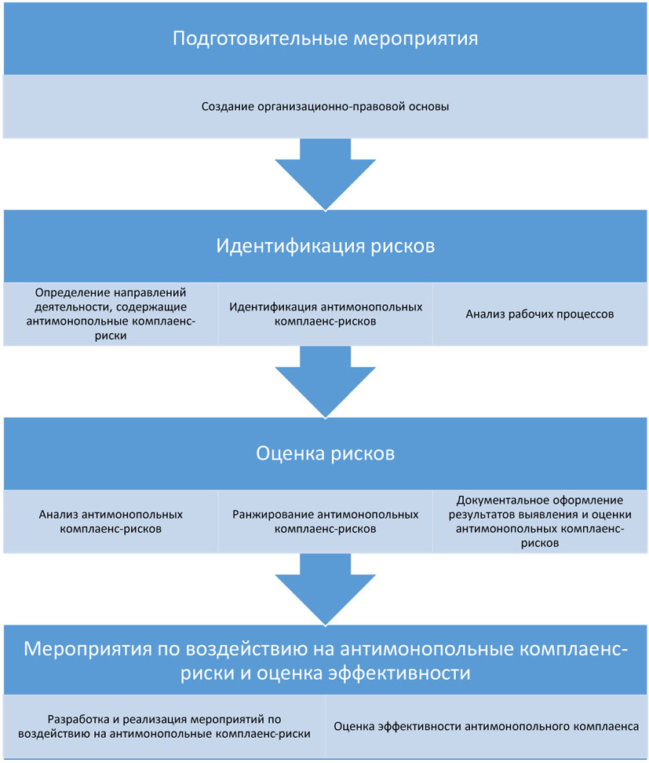

Приложение 2

ПРИМЕРНЫЙ АЛГОРИТМ
ПРОВЕРКИ НАЛИЧИЯ В РАБОЧИХ ПРОЦЕССАХ РИСКОВ НАРУШЕНИЯ
АНТИМОНОПОЛЬНОГО ЗАКОНОДАТЕЛЬСТВА

Этап 1. Организация работы:
Назначить ответственного или сформировать рабочую группу (например, в случае сложного процесса, анализа нескольких рабочих процессов или комплексного анализа деятельности Органа власти)
Собрать документы, регламентирующие рабочий процесс
Определить, что из себя представляет результат рабочего процесса
Определить требования антимонопольного законодательства, применимые к деятельности Органа власти
Оценить, имеются ли ситуации, при которых рабочий процесс и/или результат данного рабочего процесса должны соответствовать требованиям антимонопольного законодательства, применимым к деятельности Органа власти

Этап 2. Анализ рабочего процесса (в случае если рабочий процесс и/или результат данного рабочего процесса должны соответствовать требованиям антимонопольного законодательства, применимым к деятельности Органа власти):
Определить перечень лиц, участвующих в рабочем процессе и их роли
Определить алгоритм действий, осуществляемых при реализации рабочего процесса на основании документов, которые регламентируют его осуществление, выявить точки риска
Определить алгоритм действий, осуществляемых для реализации рабочего процесса на основании интервью с лицами, участвующими в них, выявить точки риска
Определить, что является источником риска (регламентация рабочего процесса или действия сотрудников, которые они обычно совершают для его осуществления, не регламентированные или не соответствующие регламентации)

Этап 3. Оценка риска:
Определить уровень негативных последствий нарушения
Определить вероятность нарушения
Определить совокупную оценку риска

Этап 4. Оформление результата:
Внести данные об анализе риска, выявленного в рабочем процессе, в карту антимонопольных комплаенс-рисков

Приложение 3

ПРИМЕР РАСЧЕТА
ВЕРОЯТНОСТИ РЕАЛИЗАЦИИ АНТИМОНОПОЛЬНОГО КОМПЛАЕНС-РИСКА

1. Количественный критерий.
Может определяться:
1) соотношением числа случаев осуществления рабочего процесса, содержащего антимонопольные комплаенс-риски за определенный период;
2) числом нарушений антимонопольного законодательства, установленных антимонопольным органом за аналогичный период.
Так, если рассчитывается вероятность реализации риска принятия нормативного правового акта, устанавливающего отдельные правила осуществления предпринимательской деятельности
Данная вероятность может быть определена как отношение всех нормативных правовых актов, устанавливающего отдельные правила осуществления предпринимательской деятельности, в которых антимонопольным органом установлены нарушения антимонопольного законодательства (например, в 2024 году 5 нормативных правовых актов), к общему числу нормативных правовых актов, принятых Органом власти (например, в 2024 году 100 нормативных правовых актов).
Тогда, вероятность по количественному критерию может составлять 5% (как отношение 5 к 100).

2. Качественный критерий.
Может определяться путем анализа условий для реализации риска, например, обусловленных внедрением (функционированием) системы антимонопольного комплаенса.
В этом случае составляется перечень элементов системы антимонопольного комплаенса, внедренного Органом власти с присвоением коэффициентов, которые в сумме должны равняться единице (100%). Сумма коэффициентов отсутствующих элементов будет составлять вероятность риска, рассчитанную по качественному критерию.
Например:
1) Принято положение об антимонопольном комплаенсе (0,2);
2) Назначен уполномоченный за функционирование антимонопольного комплаенса (0,2);
3) Определен субъект, осуществляющий контроль за функционированием антимонопольного комплаенса (0,2);
4) Проведена оценка антимонопольных комплаенс-рисков (0,2);
5) Разработаны мероприятия по снижению антимонопольных комплаенс-рисков (0,2).
Таким образом, если в Органе власти принято положение об антимонопольном комплаенсе, назначен уполномоченный за функционирование антимонопольного комплаенса, определен субъект, осуществляющий контроль за функционированием антимонопольного комплаенса, но при этом не проведена оценка антимонопольных комплаенс-рисков и не разработаны мероприятия по снижению антимонопольных комплаенс-рисков, вероятность реализации риска составит 0,4 (40%).
При использовании качественного критерия важно учитывать, что, если после ранее совершенных нарушений антимонопольного законодательства элементы антимонопольного комплаенса не корректировались для предотвращения аналогичных нарушений, они не должны учитываться как выполненные.
Например, если при указанных выше условиях в положение об антимонопольном комплаенсе не были внесены изменения, повышающие эффективность системы антимонопольного комплаенса с учетом реализовавшихся рисков, вероятность реализации риска повышается до 0,6 (60%).

3. Совместное применение количественного и качественного критериев.
В случае если в Органе власти расчет вероятности реализации риска осуществляется и по количественному, и по качественному критериям их совместное использование может осуществляться путем умножения, например: 5% (количественная вероятность) умножается на 40% (качественная вероятность).

Приложение 4

МАТРИЦА ОЦЕНКИ ЗНАЧИМОСТИ АНТИМОНОПОЛЬНЫХ КОМПЛАЕНС-РИСКОВ

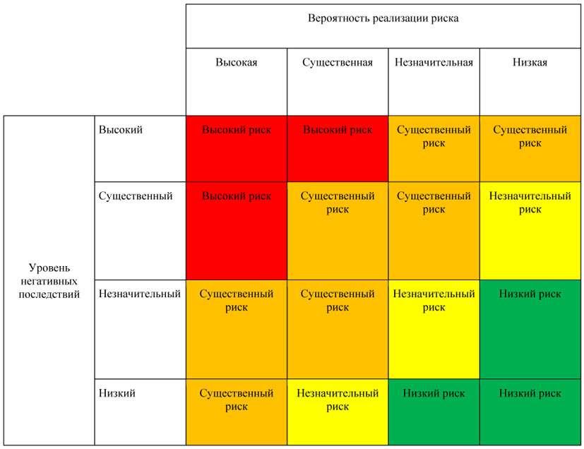

Приложение 5

Карта
(реестр) антимонопольных комплаенс-рисков Органа власти
по состоянию на ДД/ММ/ГГГГ

Направление деятельности (рабочий процесс) | Наименование комплаенс-риска (норма, которая может быть нарушена) | Событие риска (пример возможных противоправных действий) | Источники риска | Причины возникновения риска | Владелец риска | Оценка риска
 |  |  |  |  |  | Вероятность реализации | Опасность последствий | Совокупная оценка

Приложение 6

План
мероприятий по воздействию на антимонопольные
комплаенс-риски на .... год

Направление деятельности (рабочий процесс) | Наименование комплаенс-риска (норма, которая может быть нарушена) | Событие риска (пример возможных противоправных действий) | Меры по воздействию (снижению) на риск | Необходимые ресурсы | Ответственный за выполнение | Контрольный показатель выполнения (ожидаемый результат) | Срок исполнения

Приложение 7

Расширенная карта
(реестр) антимонопольных комплаенс-рисков Органа власти
по состоянию на ДД/ММ/ГГГГ

Направление деятельности (рабочий процесс) | Наименование комплаенс-риска (норма, которая может быть нарушена) | Событие риска (пример возможных противоправных действий) | Источники риска | Причины возникновения риска | Владелец риска | Вероятность реализации риска | Опасность последствий реализации риска | Совокупная оценка риска | Меры по воздействию (снижению) на риск | Необходимые ресурсы | Ответственный за выполнение | Контрольный показатель выполнения (ожидаемый результат) | Срок исполнения

